Virtuele veld emission scanning electronen microscoop (fesem)
Vlo van een hond
Bron: http://www-vcbio.sci.kun.nl/fesem/applets/vlo

Surf naar de bron om de fesem simulator te bedienen op deze en andere objecten, of om een hoge resolutie beeld te downloaden, of om informatie in te zien over de principes van het microscoop.
Biologie van de vlo
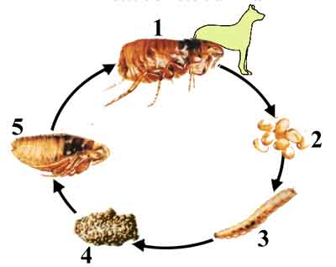
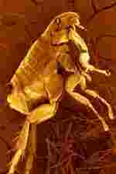
Wereldwijd zijn er wel 200 verschillende soorten vlooien bekend. Volwassen vlooien voeden zich met bloed uit de huid van hun gastheren: huisdieren, de mens en in het wild levende dieren zoals egels, vissen en vogels. De bekenste soorten zijn de kattenvlo (Ctenocephalides felis felis), die ook honden en mens kan bijten), de hondenvlo (Ctenocephalides canis) en de specifieke mensenvlo (Pulex irritans). Deze vlooien behoren tot de groep van de vleugeloze insecten (Phylum: Arthropoda = geleedpotigen; klasse: Insecta; Order: Siphonaptera; Suborder: Pulicidae).
Vlooien kunnen ziektekiemen op hun gastheer overbrengen, zoals eieren van de lintworm. De rattenvlo (Xenopsylla cheopsis was de overdragsvector van de pest bacterie (Yersinia pestis) die in de middeleeuwen miljoenen slachtoffers heeft geeist.
Levenscyclus van een huisdiervlo
In hun leven maken huisdiervlooien een cyclus van gemiddeld drie tot zes weken door, maar ze kunnen wel een jaar oud worden. Bij de bestrijding van vlooienplagen is het van belang om de cyclus te doorbreken.
1. Volwassen vlo
Volwassen vlooien (1,5 - 6 mm) kunnen zich aan hun gastheer vasthechten dankzij uitsteeksels (setae) en haakjes. Voordat de vlo bloed zuigt (ongeveer 150 keer het eigen lichaamsgewicht), boort ze met haar monddelen een kanaal door de huid van haar gastheer en spuit ze speeksel in dat een anti-stollingsstof bevat. Het speeksel kan een allergische huidreactie veroorzaken. Na de eerste bloedinname maken vlooien een verandering in stofwisseling door waardoor ze regelmatig nieuwe bloedmaaltijden moeten krijgen om in leven te blijven (ze worden een obligaat parasiet). Na de paring kunnen vrouwtjes tot ongeveer 40 eieren per dag leggen.
2. Eieren
De eieren (ongeveer 0,5 mm) ontwikkelen zich het beste in een warme en vochtige omgeving. De eieren, die glad zijn en makkelijk op de grond kunnen vallen, komen na 1 tot 10 dagen uit.
3. Larven
Uit de eitjes ontwikkelen zich larven (ongeveer 2 mm lang) die lichtschuw zijn en gevoelig zijn voor extreme temperaturen. Donkere, beschutte stofnesten, zoals vloerbedekkingen, tapijten en kieren van parketten zijn ideale leefplekken voor larven. Ze voeden zich met organische huisstof (bijv. kruimels en huidschilfers) of ook met ontlasting van volwassen vlooien. De larven maken drie vervellingen door.
4. Het popstadium
De volwassen larve (ongeveer 5 mm lang) omhult zich in plakkerige cocon en verpoppen. De poppen kunnen maandenlang in rust overleven in hun beschermende cocon .
5. Jonge vlo
De jonge vlooien (in deze opname uit een cocon vrijgeprepareerd) blijven vaak in de cocon tot ze een gunstige prikkel (trigger) bespeuren, zoals een stijging van de omgevingstemperatuur of het gehalte in kooldioxide, trillingen of veranderingen in lichtpatronen. Dan kruipen ze binnen een paar seconden uit de cocon en gebruiken hun krachtige achterpoten om op hun gasheer te springen.
Personen en copyright
Beheerder van de cryo-FESEM: Huub Geurts
Technisch specialist Jeol: Rob Fase
Ontwerper van de FESEM simulator: Jeroen van Beurden
Webontwerper: Remco Aalbers
Aanzet + aanvraag subsidie virtueel FESEM project: Jan Derksen
Imaging-tekst: Elisabeth Pierson
Contact: hpmg@sci.kun.nl of epierson@sci.kun.nl

Copyright: Katholieke Universiteit Nijmegen

